ANTENNA Q2346H6XL
DESCRIPTION:
Boomlength | Number of elements | Diameter of elements | Height of elements | Antenna for very high G/T and broadband characteristic,  recommended material: aluminum
4295 mm | 46 | 5,0 mm | 38 mm

PERFORMANCES:
Element material | G (dBi) | F/B  (dB) | F/Sh (dBi) | F/Sv (dBi) | Hor  (◦) | Ver  (◦) | Temp (◦K) | G/T (dB) | Bandwidth (MHz)  for SWR=1,5
No loss | 21,61 | 40,66 | 21,16 | 20,53 | 17,0 | 17,4 | 10,2 | +11,51 | 1274,900-1309,500
Aluminum rods | 21,57 | 40,41 | 21,19 | 20,53 | 17,0 | 17,4 | 13,0 | +10,43 | 1274,900-1309,500
Silvered rods | 21,58 | 40,50 | 21,17 | 20,53 | 17,0 | 17,4 | 12,0 | +10,78 | 1274,900-1309,500

DIMENSIONS:
 | Ref | De | D1 | D2 | D3 | D4 | D5 | D6 | D7 | D8 | D9 | D10 | D11 | D12 | D13 | D14 | D15 | D16
Pos | 0 | 42 | 70 | 118 | 160 | 227 | 315 | 411 | 509 | 608 | 708 | 809 | 908 | 1008 | 1108 | 1208 | 1309 | 1413
Length | 93 | 83 | 78,5 | 70 | 69,5 | 68,5 | 66 | 64 | 63 | 62 | 61 | 60 | 59 | 59 | 58,5 | 58 | 57,5 | 57
 | D17 | D18 | D19 | D20 | D21 | D22 | D23 | D24 | D25 | D26 | D27 | D28 | D29 | D30 | D31 | D32 | D33 | D34
Pos | 1518 | 1622 | 1729 | 1839 | 1942 | 2050 | 2155 | 2255 | 2351 | 2445 | 2543 | 2643 | 2743 | 2850 | 2950 | 3060 | 3163 | 3265
Length | 56 | 55 | 54 | 53 | 52,5 | 51,5 | 50,5 | 50,5 | 50 | 50 | 50 | 50 | 50 | 49,5 | 49,5 | 49,5 | 49,5 | 49
 | D35 | D36 | D37 | D38 | D39 | D40 | D41 | D42 | D43 | D44
Pos | 3371 | 3474 | 3578 | 3681 | 3792 | 3895 | 3998 | 4098 | 4208 | 4295
Length | 49 | 49 | 49 | 49 | 49 | 49 | 49 | 49 | 49 | 49

All measures given in milimeters

DIAGRAMS
NO LOSS INCLUDED
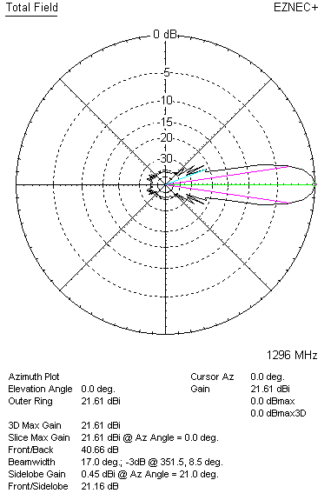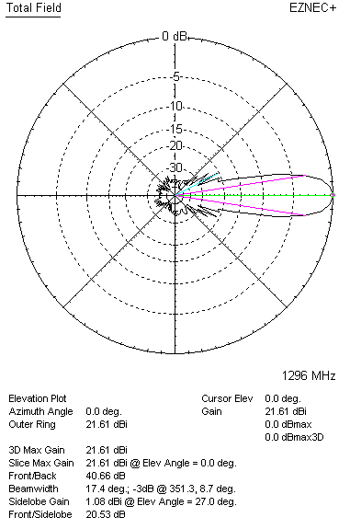

LOSSES INCLUDED (aluminum)
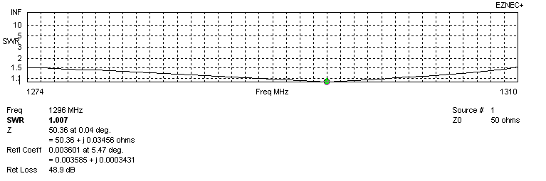
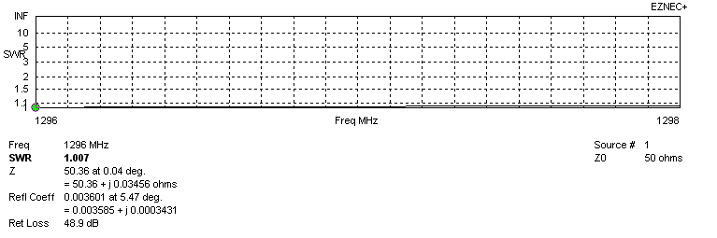
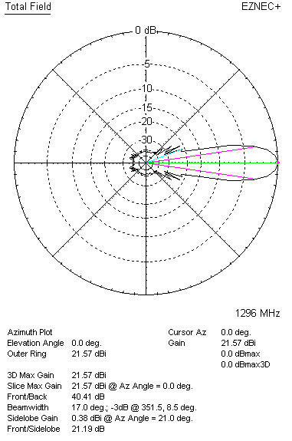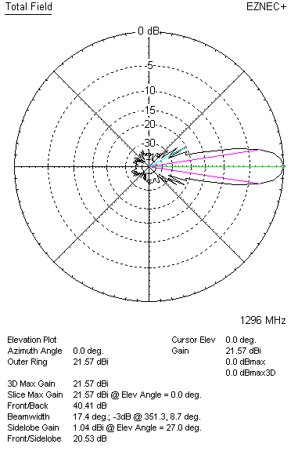

LOSSES INCLUDED (silver)
